Приложение 1
Текст «Человек-фабрика».

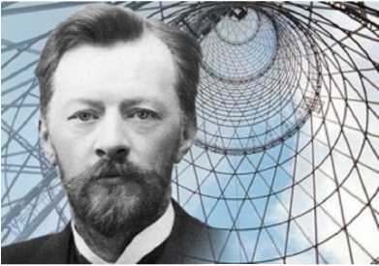
Владимира Григорьевича Шухова при жизни называли «человек-фабрика» и «русский Леонардо».
Его инженерная карьера началась стремительно. Студенческое изобретение Шухова - паровая форсунка, превратившая мазут из отходов нефтепереработки в топливо, - была настолько проста и эффективна, что Дмитрий Менделеев поместил её рисунок на обложку своей книги. Академик Чебышев предложил молодому инженеру работать в университете. Но того больше привлекало практическое изобретательство. На его счету более сотни изобретений, правда, запатентовал он только 15: некогда было.
Шухов стал «отцом» российской нефтяной промышленности. А в 1895- 96 году запатентовал сетчатые и гиперболоидные конструкции, которым суждено было перевернуть мировую архитектуру. Все началось с перевёрнутой корзины для бумаг. Во время уборки в кабинете он увидел перевёрнутую вверх дном ивовую корзинку для бумаг, на которой стоял тяжёлый горшок с фикусом. «И так вдруг ясно встала передо мной будущая конструкция башни. Уж очень выразительно на этой корзинке было показано образование кривой поверхности из прямых прутков».
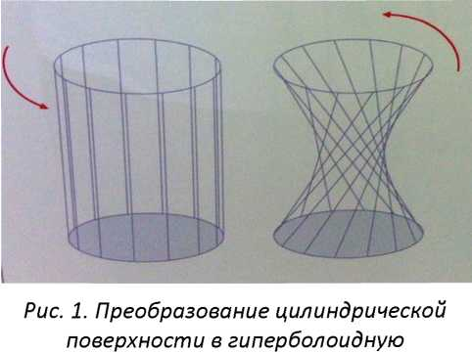
Впервые конструкции нового типа Шухов представил миру во время Всероссийской выставки 1896 года в Нижнем Новгороде. Это была водонапорная башня и восемь выставочных павильонов, предвосхитившие современный хай-тек. Они произвели настоящий фурор. Водонапорную башню после завершения выставки купил фабрикант-меценат Нечаев- Мальцев и установил в своём поместье Полибино под Липецком. Она стоит там и сегодня.
За несколько лет Шухов спроектировал и построил сотни водонапорных башен, мачт, маяков... При этом башен-близнецов у него не было. Удивительным разнообразием форм он доказал всему миру, что инженер, как и полагали древние греки, - творец.
Его легчайшие и прочные конструкции оказались востребованы и после 1917 года. Советское правительство заказало Шухову проект радиобашни, которая была жизненно необходима советской республике. Шухов спроектировал первую в мире гиперболоидную башню из нескольких секций- ярусов. При высоте в 350 метров она была бы почти в 3 раза легче Эйфелевой башни, высота которой 305 метров. Однако из-за катастрофической нехватки металла башню «урезали» до 150 метров. Шухов переделал проект. И придумал, как собрать её без подъёмных кранов, подтягивая ярусы лебёдками. В марте 1922 года башня была готова. По словам британского архитектора Нормана Фостера, ее лёгкость и геометрическая сложность «бросают вызов воображению даже в наш компьютерный век».
Ещё более изящными получились шуховские башни - опоры линий электропередачи на Оке (из шести сегодня уцелела одна). Американская Техническая энциклопедия называет Владимира Шухова «художником в конструкции». Если прежде металлический каркас прятали за стенами и отделкой, то в творениях Шухова инженерная идея никак не маскируется и не требует украшений.
Шухов был сыном своего времени - времени первой технической революции. Тогда казалось, пишет его внучка Елена Шухова, что техника «не только способ решения стоящих перед человеком практических задач, но и творящая духовные ценности сила», что «она-то и спасёт мир».

МАТЕМАТИКА Приложение2
1. Найди в тексте слово, определяющее тему урока.
2.В каких отраслях деятельности человека, можно использовать изученный на уроке материал?
3.Какие технические объекты Шухова оказались наиболее распространенными? В какой области науки они использовались?
4.Заполни таблицу основных характеристик объектов (используй текст и Интернет-ресурсы).
объект | высота | масса | местоположение
Эйфелева башня

5.Какие преимущества присущи объектам Шухова В.Г., которые с 2016 года являются памятниками мировой культуры?
6. Продолжи фразу «Если гиперболическая поверхность связана с именем В.Г. Шухова, то параболическая поверхность …»
7.Найди в тексте фразу, подводящую итог рассмотренному сегодня на уроке материалу.

Приложение 3
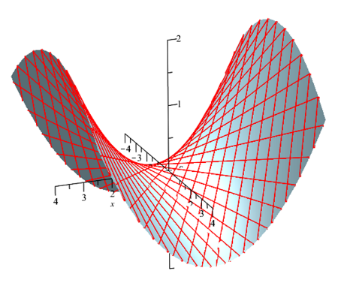
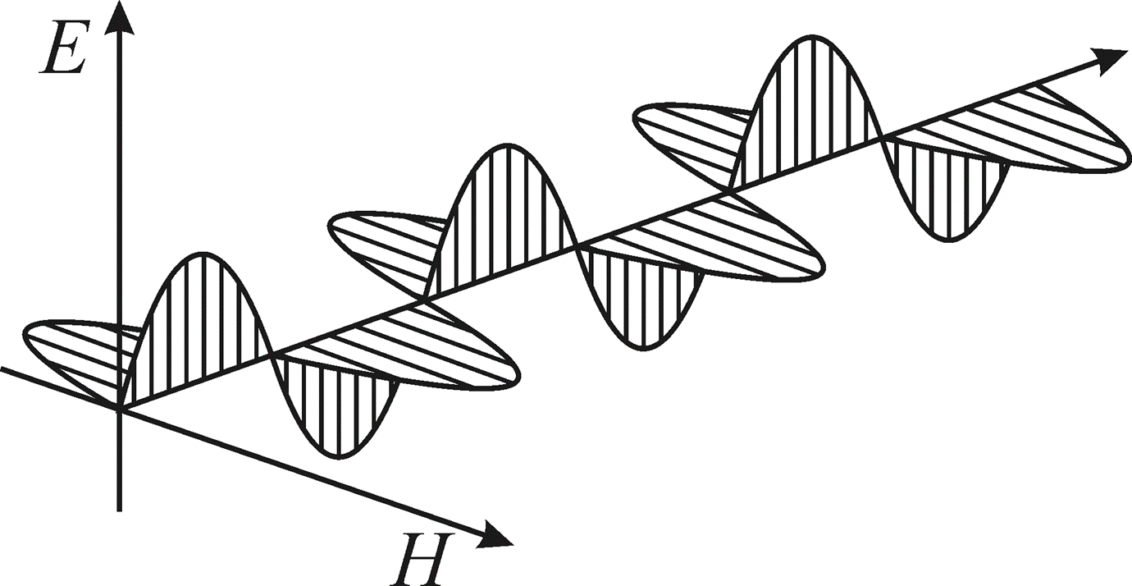
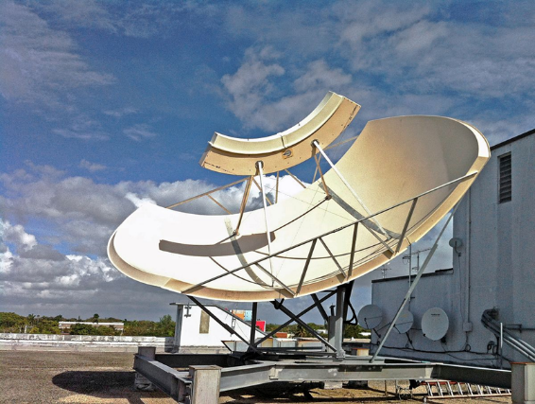

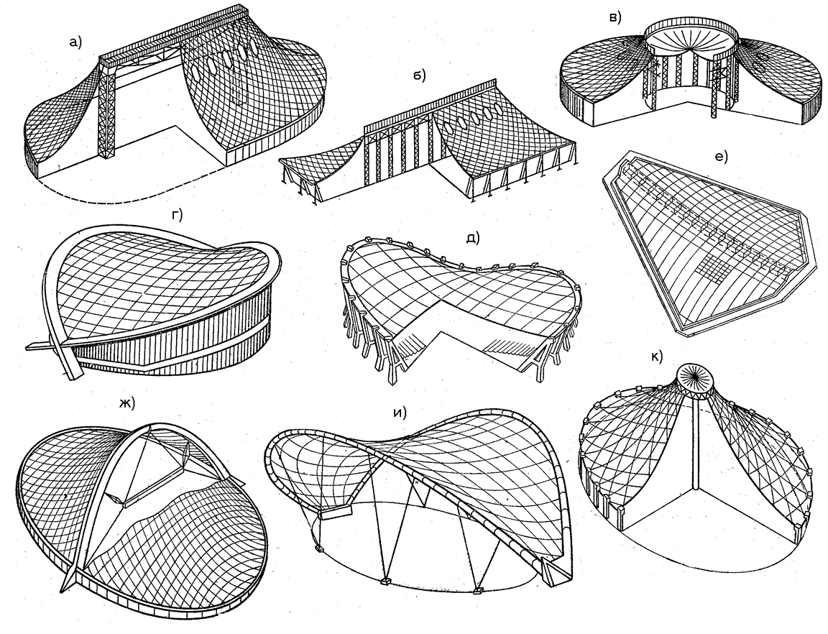

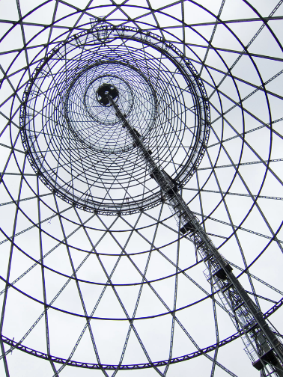
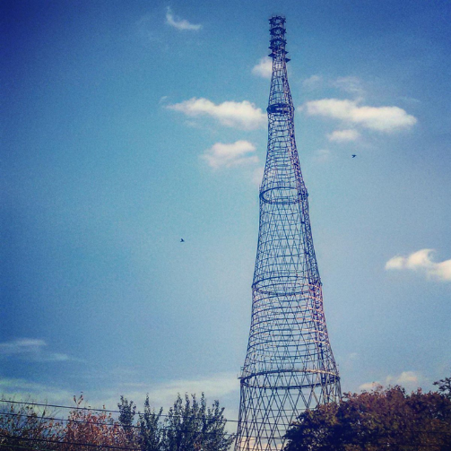

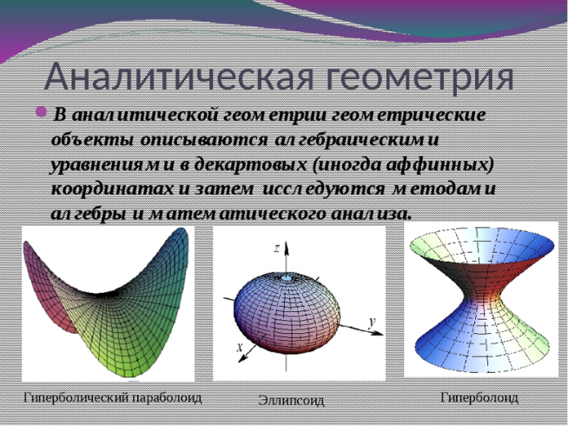

Приложение 4

Варианты заданий на уроках обществознания и русского языка

Задания по тексту «Человек-фабрика»
1. Верны ли приведенные утверждения
Является ли данное утверждение верным или неверным? верно неверно
1. Идеи В Шухова нашли свое развитие в стиле хай-тек.
2. Сетчатые констукции В Шухова позволили в несколько раз облегчить сооружения.
3. Шаболовская башня стала первой гиперболоидной башней в мире.
4. Красота шуховских сооружений в самой их конструкции.

2. Проанализируйте текст «Человек-фабрика» и ответьте на вопросы:
Укажите, когда происходило событие (век)………………………………………..…..
Укажите тип общества данного периода…………………………………………........
Приведите аргументы из текста подтверждающие ваш выбор (не менее двух)………………………………………………………………………………………………………….………………………………………………
Используя исторические и обществоведческие знания приведите еще две особенности характеризующие данный период. …………………………
3. Для каких отраслей экономики проектировались паровая форсунка и башни В.Г.Шухова, упомянутые в тексте? Рядом с буквой, обозначающей каждый объект в таблице, запишите номер соответствующей отрасли.
Основные характеристики объектов Башня В.Шухова Отрасль экономики

А. башня в Полибино Электроэнергетика
Б. Шаболовская башня Нефтепереработка
В. Паровая форсунка Металлургия
Г. башня на Оке Связь
Водоснабжение

Ответ: А-_________, Б-____________, В-________________, Г-_________________
4. Найдите П, в котором употребляется слово форсунка
1-в. - Укажите способ связи в словосочетании инженерная карьера, замените его синонимичным словосочетанием со связью управления.
2-в. – Укажите способ связи в словосочетании на обложку книги, замените его синонимичным словосочетанием со связью согласования.
5. Владимира Григорьевича Шухова при жизни называли «человек-фабрика». Внимательно прочитайте текст и объясните, почему его так называли.

6 Продолжи высказывание. Работа по единому тексту на разных уроках…

